# Projet : E-tutorat Cahier des spécifications



|  |  |  |
| --- | --- | --- |
| **Noms** | **Email** | **Rôle** |
| **Line Jakubiec-Jamet** | [Line.jakubiec@univ-amu.fr](mailto:Line.jakubiec@univ-amu.fr) | Chef de projet  MOA |
| **Boustani Sara** | [sara.boustani@etu.univ-amu.fr](mailto:sara.boustani@etu.univ-amu.fr) | Développeur |
| **Deutsch Remi** | [remi.deutsch@etu.univ-amu.fr](mailto:remi.deutsch@etu.univ-amu.fr) | Développeur |
| **Jabrane Fatima-zahra** | [fatima-zahra.jabrane@etu.univ-amu.fr](mailto:fatima-zahra.jabrane@etu.univ-amu.fr) | Développeur |
| **Mebarki Abdelghani** | [abdelghani.mebarki@etu.univ-amu.fr](mailto:abdelghani.mebarki@etu.univ-amu.fr) | Développeur |
| **Mostadi Sanae** | [sanae.mostadi@etu.univ-amu.fr](mailto:sanae.mostadi@etu.univ-amu.fr) | Développeur |

## Objet du document

Les spécifications du logiciel permettent de préciser :

* Le besoin exprimé par le Client,
* Le détail des fonctions satisfaisant ce besoin, leurs liens et leur logique d'enchaînement,
* Les interactions du système avec les utilisateurs,
* La prise en compte des interfaces externes du logiciel,
* Les contraintes de réalisation,
* La prise en compte des exigences de qualité.

Les spécifications permettent de déterminer ce que le Client attend du système, c'est à dire le *quoi*. Dès lors que la description fait appel au *comment*, il ne s'agit plus de spécification mais de conception.

## Evolution

Les spécifications font partie de la référence de conception du système ; toute modification de cette référence intervenant après le prononcé de revue de spécifications doit être traité comme une demande d'évolution.

## Outils utilisés

Pour la modélisation de notre system on a choisi Le **Langage de Modélisation Unifié**, (**UML**), qui est un [langage](https://fr.wikipedia.org/wiki/Langage) de modélisation graphique pour fournir une méthode normalisée pour visualiser la conception d'un système.

## Diagrammes

## Diagramme de cas d’utilisation :

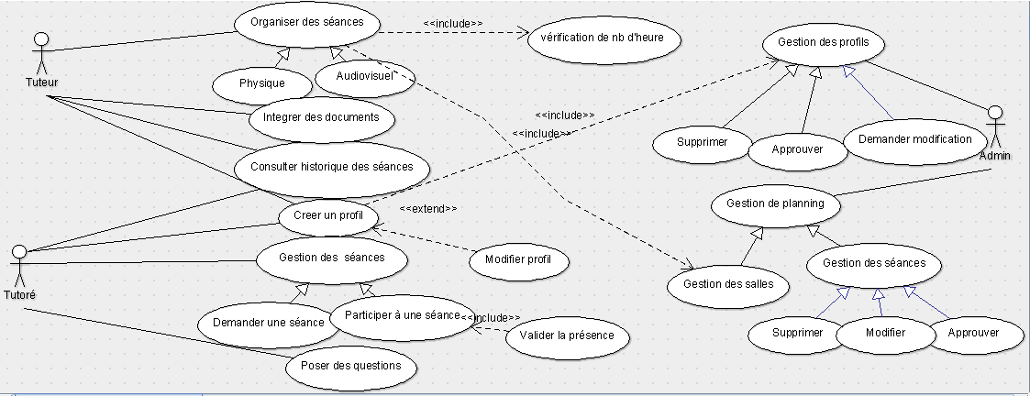**Figure 1 : diagramme de cas d'utilisation**

**Description de diagramme de cas d’utilisation :**

Notre système a trois utilisateurs principaux :

Cas du tuteur :

* Créer un profil en remplissant un formulaire avec des informations comme : nom, prénom, num d’étudiant, email, etc.et l’enregistre.
* Modifier son profil en cas de nouvelles changements.
* Organiser une séance d’aide aux tutorés ici le tuteur est invité à remplir un formulaire en ajoutant : matière concerné, type de séance (audiovisuel, physique), date, salle, etc.
* Consulter l’historique des séances.
* Intégrer des documents en ligne pour les tutorés comme : des notes prises au cours de la séance ou des résumés.

Cas de tutorés :

* Créer un profil en remplissant un formulaire avec des informations comme : nom, prénom, num d’étudiant, email, etc.et l’enregistre.
* Modifier son profil en cas de nouvelles changements.
* Proposer une séance en remplissant un formulaire sur la date, le type, matière demandée.
* Participer à une séance et indiquer la présence par la suite.
* Poser des questions sur le forum pour les utilisateurs.

Cas de l’administrateur :

* Gérer les profils : approuver une inscription, demander une modification ou supprimer un profil.
* Gérer les séances qui inclus étudier les demandes et les approuver, modifier en cas de changement comme l’heure, salle ou supprimer en cas d’annulation.
* Gérer les salles en chargeant leur disponibilité : rendre la salle occupée au moment de la séance et la libérer au fin de son utilisation.

## Diagramme de classe :

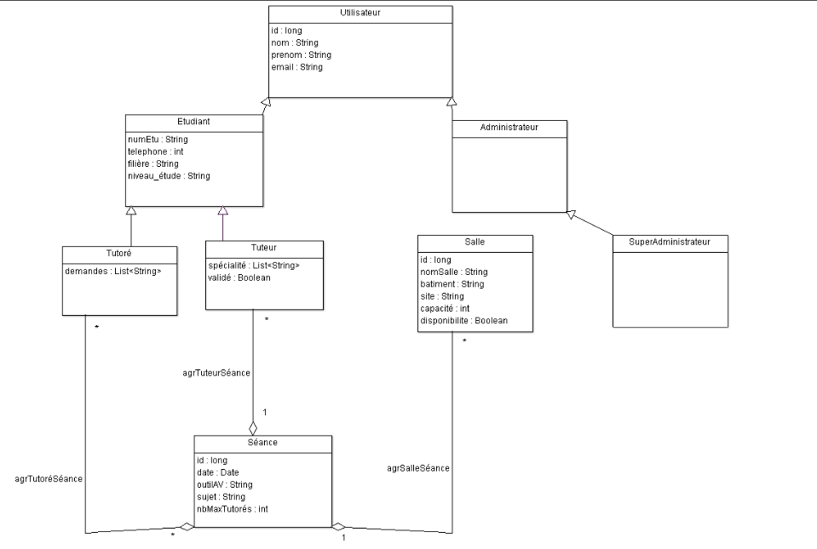

**Figure 2 : diagramme de classe**

**Description du diagramme :**

* Chaque tuteur peut organiser une ou plusieurs séances puis, une séance est organisée par un et un seul tuteur.
* Chaque séance est caractérisée par une date, sujet, salle…
* Chaque tutoré peut à son tour proposer une ou plusieurs séances et chaque séance concerne un ou plusieurs tutoré.
* Une salle peut être utiliser pour une ou plusieurs séances et chaque séance est faite dans une et une seule salle.

## Diagrammes de séquences :

**1 ère exemple**

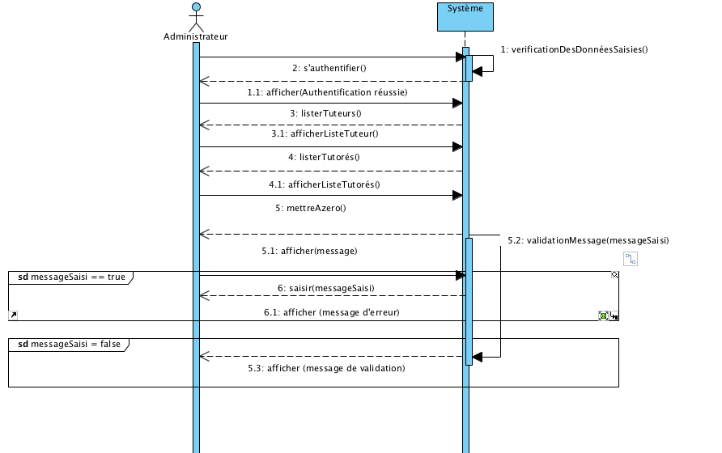**Figure 3 : mettre à zéro le système**

**Description du diagramme :**

L’administrateur s’authentifie avant tout traitement, le système donc vérifie les données saisies, ce dernier sera redirigé vers la liste des utilisateurs (tutorés, tuteurs) et peut donc mettre à zéro le système en supprimant tous les profils.

**2eme exemple**

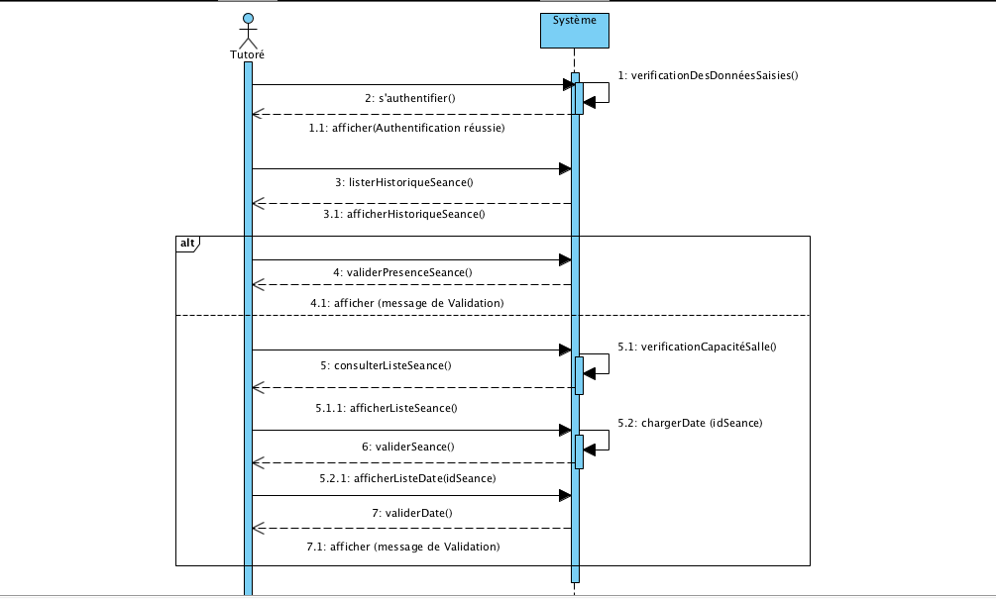

**Figure 4 : Gestion des séances**

**Description du diagramme :**

L’administrateur ici liste l’historique des séances, puis consulte la liste des séances organisées par un tuteur afin de les gère en consultant le nombre de heures fixé par tuteur s’ il n’a pas encore dépasser ce nombre il approuve la séance sinon il la supprime.